環境報告書S
２００７年度
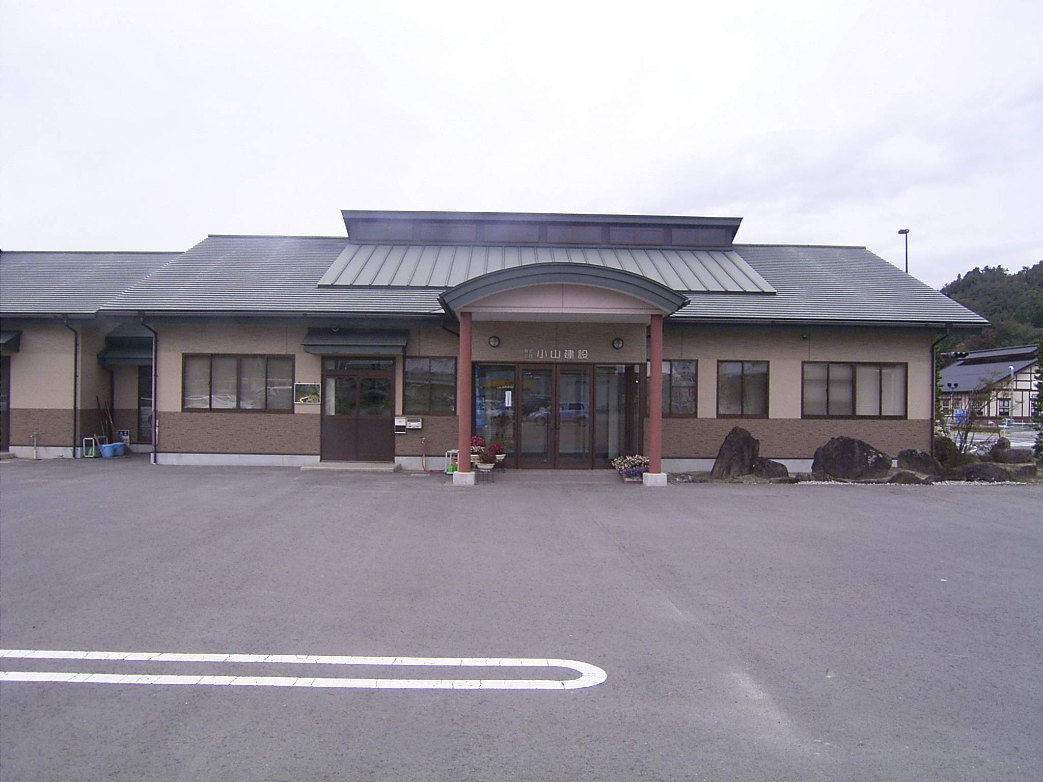

会社概要

◆社名 株式会社 小山建設
◆代表者氏名 代表取締役 小山 裕昭
◆TEL/FAX ＴＥＬ ０１９１－４３－３３１５
ＦＡＸ ０１９１－４３－３３２２
◆所在地 〒０２９－４１０２
岩手県一関市川崎町薄衣字久伝４１－５
◆年間売上高 ６９０，５８０千円
◆従業員数 ５５人

- 事業内容
土木工事（道路・河川・橋梁等）
舗装工事等の建設業

- 環境に対する当社の考え方
当社は、社会資本整備を進めていく上で、環境保全に対して取り組む活動を展開する社会的責任があると考えています。

- 環境活動内容
- 環境負荷の低減に向けての活動
  - アイドリングストップの励行
  - 排ガス対策型の重機の使用
  - 低騒音・低振動型の機械の使用

- 工事現場より発生する産業廃棄物については、マニフェストを交付し適正に処分業者に委託しています。
＜１８年度の産業廃棄物処分量＞
種 別 | 処 分 量 | 処 理 方 法
ｺﾝｸﾘｰﾄ殻(無筋) | 442.8 t | リサイクル
ｺﾝｸﾘｰﾄ殻(有筋) | 448.8 t | リサイクル
ｱｽﾌｧﾙﾄｺﾝｸﾘｰﾄ殻 | 5,313.1 t | リサイクル
生木･解体材(木くず) | 231.6 t | リサイクル
無機汚泥 | 261.8 t | リサイクル
廃プラスッチク類 | 20.4 t | 埋立て処分

- 使用材料として、建設リサイクル材を活用しています。
（再生骨材、再生アスファルト合材など）

- 当社では、年１回会社周辺の歩道のゴミ拾いや、花壇の整備を行っております。
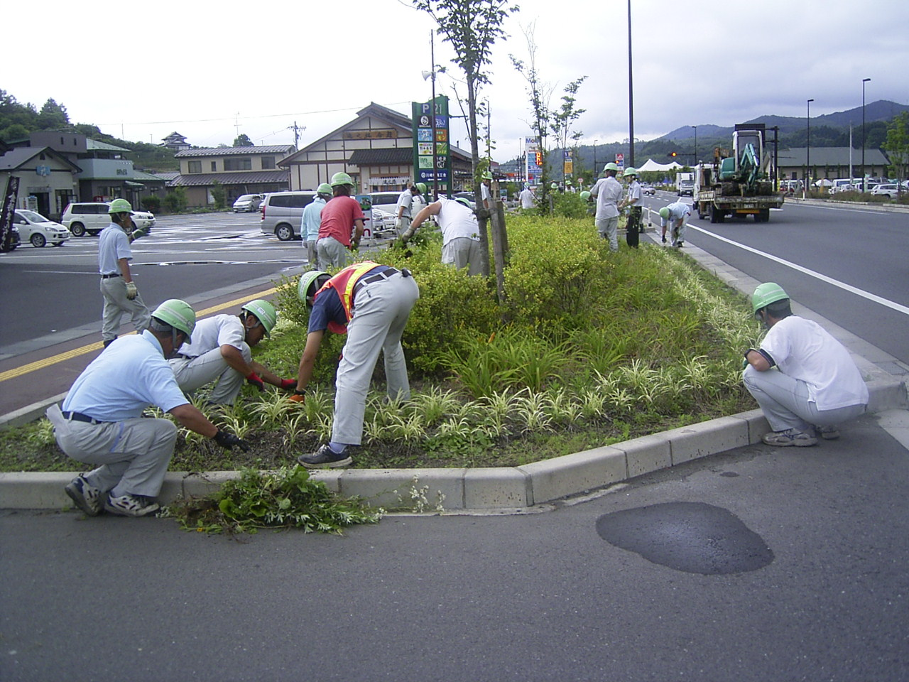
● 問合わせ先 株式会社 小山建設
営業部 倉岡隼人

